**文档修订记录**

**江苏师范大学OA系统-2023版合同管理流程使用手册**

|  |  |  |  |  |
| --- | --- | --- | --- | --- |
| **版本号** | **日期** | **说明** | **编写者** | **审核者** |
|  |  |  |  |  |
|  |  |  |  |  |
|  |  |  |  |  |
|  |  |  |  |  |

目录

一、 关于建立和优化合同管理功能的说明 5

1、新增合同正文修订模式 5

2、新增合同正文名称包含合同编号的功能 5

3、新增合同预览界面水印功能 5

4、调整合同管理门户功能入口 6

5、新增合同审批后提醒合同承办人功能 6

6、建立单位内部业务审核流程 7

（1）具体措施： 7

（2）审核流程： 7

7、建立科研合同业务审核流程 7

（1）具体措施： 8

（2）审核流程： 8

8、优化业务审核流程 8

（1）具体措施： 8

（2）审核流程： 8

9、优化法律审核流程 9

（1）具体措施： 10

（2）审核流程： 10

二、合同页面 10

三、新建相对方 11

四、新建合同审核流程 13

1.新建单位内部业务审核流程 13

（1）适用范围： 13

（2）表单样式： 13

（3）流程图： 16

2、新建科研合同业务审核流程 16

（1）适用范围： 16

（2）表单样式： 16

（3）流程图： 19

3、新建单位自行选择合同归口管理单位的业务审核流程 19

（1）适用范围： 19

（2）表单样式： 19

（3）流程图： 22

4、新建需由学校指定合同归口管理单位的业务审核流程 22

（1）适用范围： 22

（2）表单样式： 22

（3）流程图： 25

5、新建法律审核流程 25

（1）适用范围： 25

（2）表单样式： 25

（3）流程图： 28

# 关于建立和优化合同管理功能说明

根据江苏师范大学《关于优化合同审核流程的方案》的建设要求，对现有合同审核流程及相关合同功能进行新增、优化、调整。

## 1、新增合同正文修订模式

合同发起人提交合同审核流程，后续流程审批者修改合同正文后，会启用正文修订模式，对于修改的内容保留痕迹。

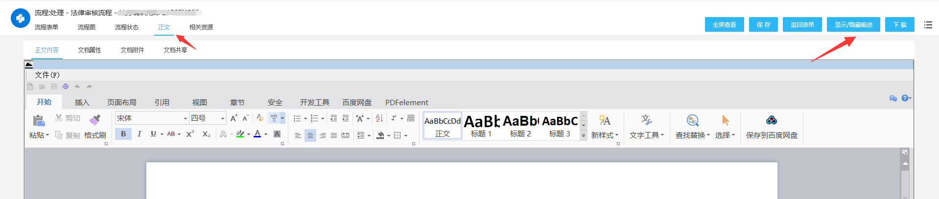

## 2、新增合同正文名称包含合同编号的功能

合同审核流程创建提交后，合同正文文件名称自动设置为合同编码+合同名称的格式。

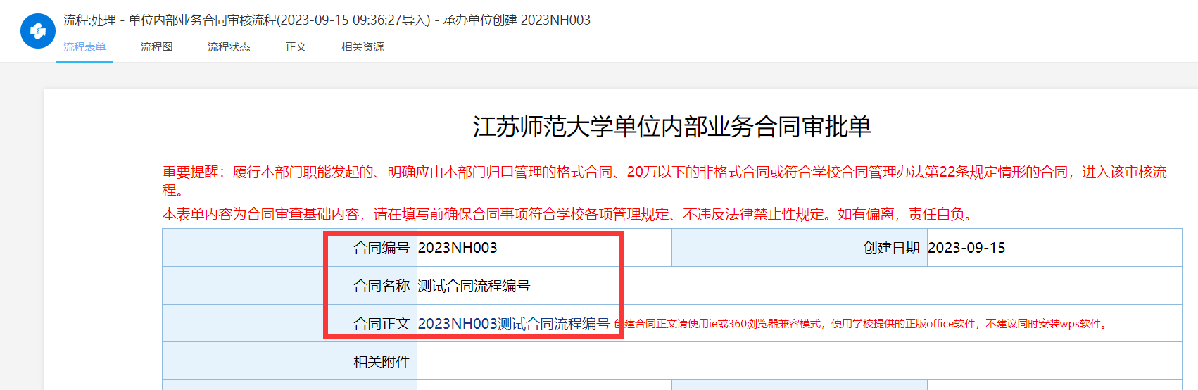

## 3、新增合同预览界面水印功能

在合同正文查看界面增加文档预览水印功能。

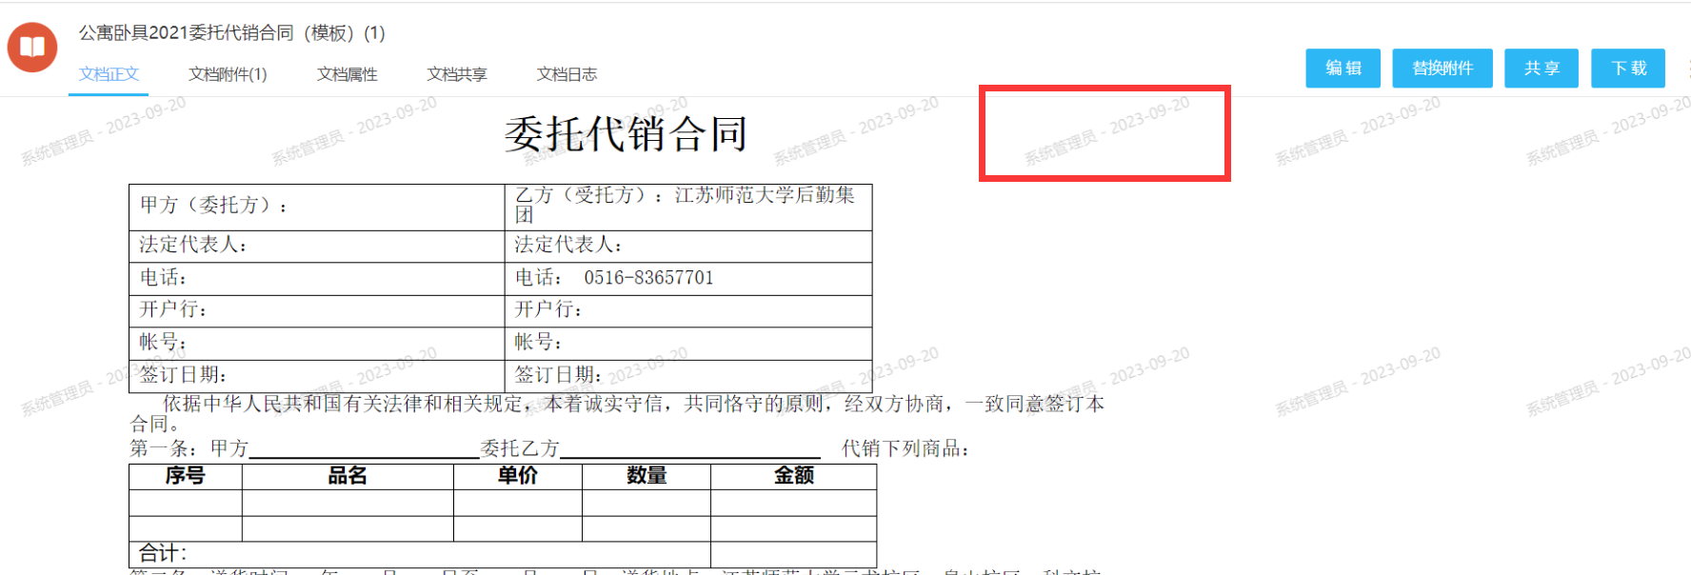

## 4、调整合同管理门户功能入口

增加合同流程创建入口及相关查询功能入口。

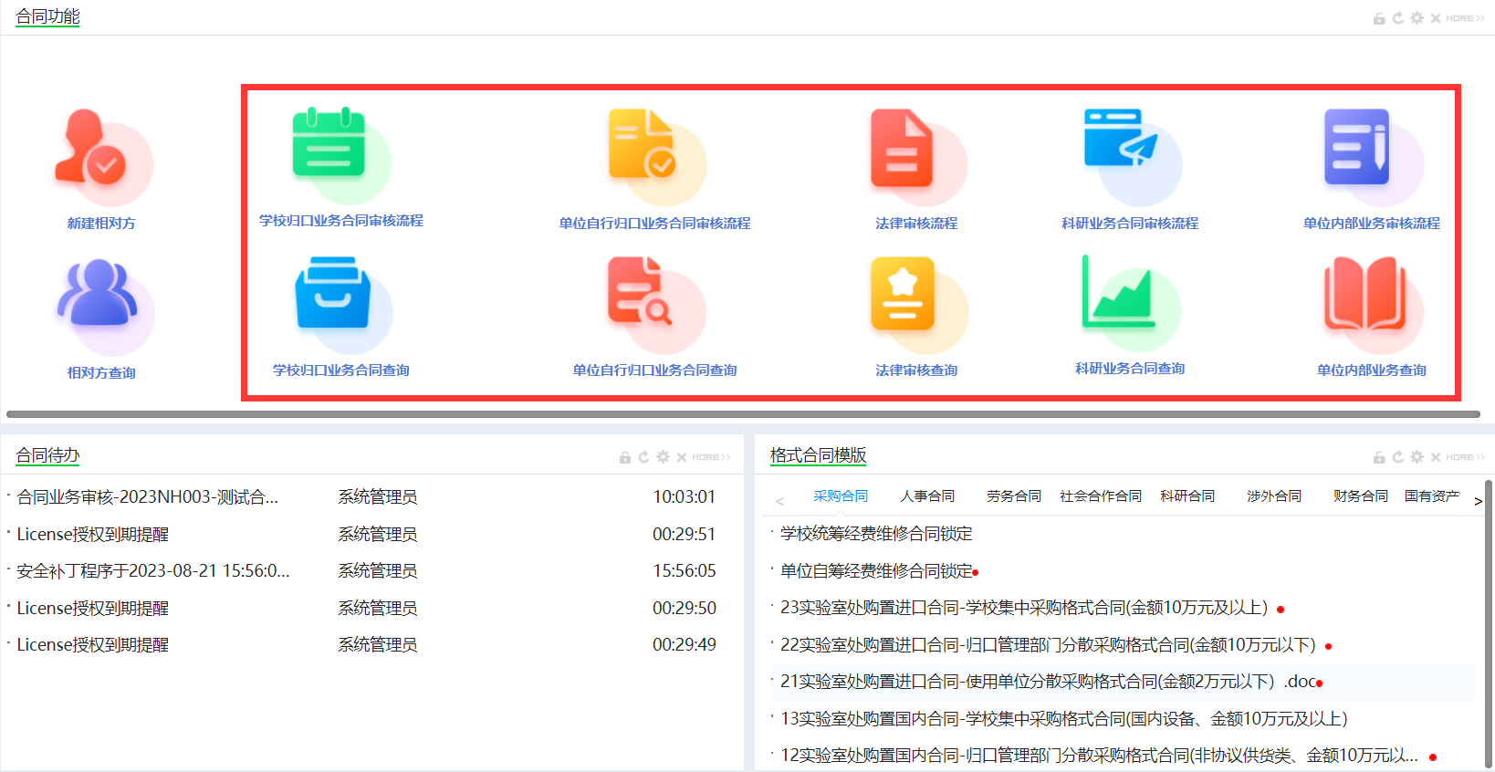

## 新增合同审批后提醒合同承办人功能

在合同流程审批过程中合同承办人不一定是流程发起者或参与者，所以在流程审批过程中无法接收相应流程信息提醒。

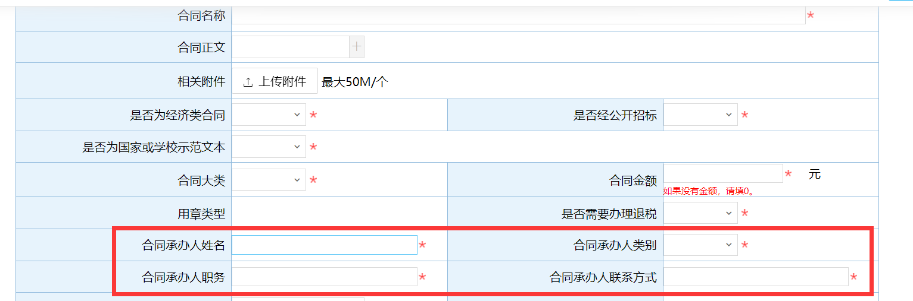

本次优化新增合同承办人流程审批信息提醒功能，合同承办人通过“爱师大”平台收到流程审批提醒信息，例如尊敬的XXX老师，您有一个合同-XXXX采购合同已到达合同用印节点，请知悉，2023年X月X日。（该功能涉及二次开发，正在完善中）

## 6、建立单位内部业务审核流程

### （1）具体措施：

经过三年的合同管理功能的运行，我校相关部门合同管理较规范，业务职能清晰，且有一定量的格式合同，加之合同管理员业务水平较高，合规性意识较强，为提高合同管理效能，根据学校合同管理办法，综合相关部门意见，基于现有平台技术水平，拟设立“内部业务审核流程”，将上述及类似部门为履行本部门职能发起的、明确应由本部门归口管理的格式合同、20万以下的非格式合同或符合学校合同管理办法第22条规定情形的合同，进入该审核流程。**例如：后勤管理处为履行自身职能而签订的格式合同，仅需经过后管处秘书发起、领导审批，即可用印，用印后再行向计财处和法务办备案即可。本流程不涉及外部单位协作。**

### （2）审核流程：

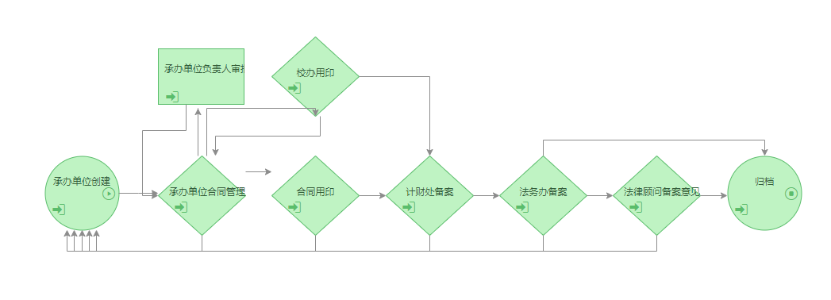

## 7、建立科研合同业务审核流程

### （1）具体措施：

鉴于科研合同占我校合同近一半比例，教师对本类合同审核工作关注度高，上述部门管理规范，相关人员业务水平专业、熟练，为提高合同管理效能，根据学校合同管理办法和科研院意见，基于现有平台技术水平，拟设立“科研业务审核流程”，将各学院发起科研合同审核中的格式合同、20万以下的非格式合同或符合学校合同管理办法第22条规定情形的合同，进入该审核流程。

### （2）审核流程：

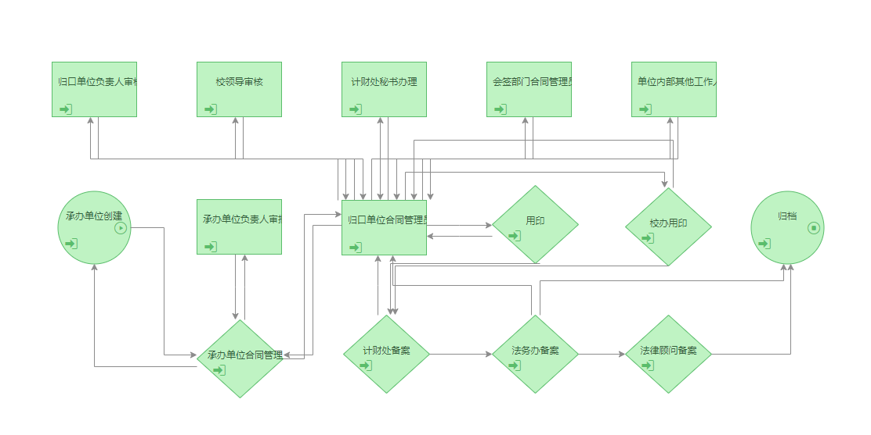

## 8、优化业务审核流程

### （1）具体措施：

将现有业务审核流程拆分为单位自行归口业务审核流程和学校归口业务审核流程。普通业务审核流程适用于在合同管理过程中反复实践的、发起单位及合同管理员明确知悉归口管理单位的情形，如学院修缮合同、后勤集团项目合同均归口后勤管理处，本科生培养合同均归口教务处，实验设备采购合同均归口实验室处等，**合同承办单位在发起流程时即可自行选择归口管理单位，无需校办再行分配。学校归口业务审核流程适用于合同无法明确归口管理单位、需由校办进行分配以明确合同归口管理部门的合同。**

### （2）审核流程：

**需由学校指定合同归口管理单位的业务审核流程：**

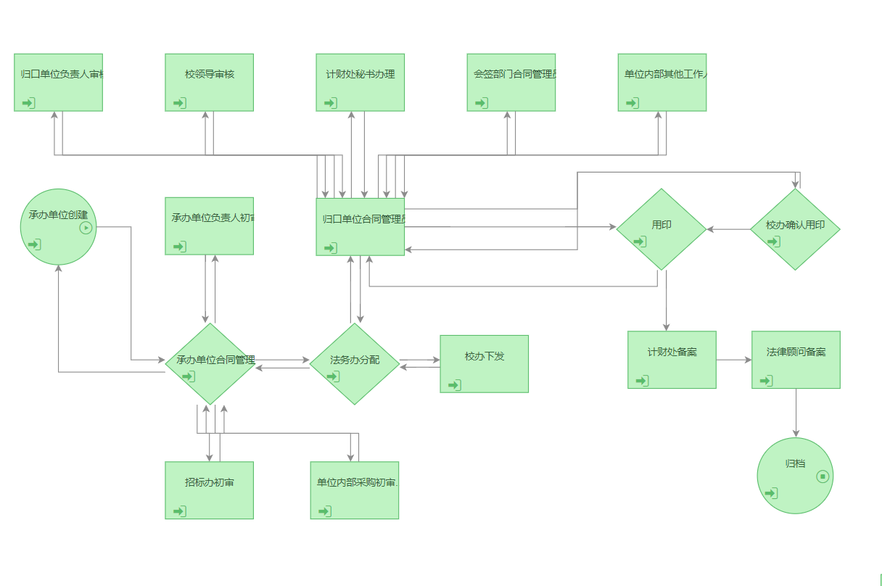

**单位自行选择合同归口管理单位的业务审核流程：**

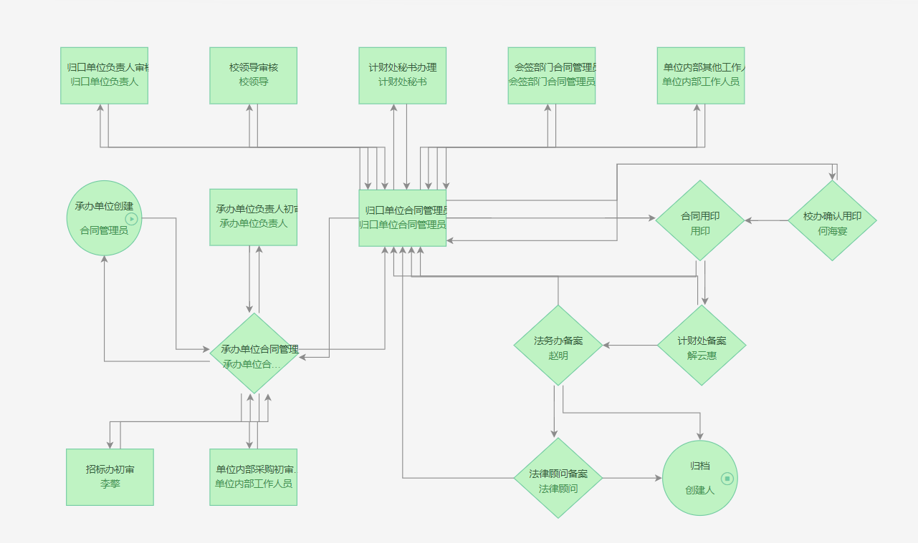

## 9、优化法律审核流程

### （1）具体措施：

重大合同；标的额在 20 万元人民币以上，且未采用格式合同文本或对格式合同文本进行修改的合同；无合同标的额，且未采用标准合同文本或对标准合同文本进行修改的合同，适用法律审核流程。较原有法律审核流程，优化流程审批过程，提高审批效率。

### （2）审核流程：

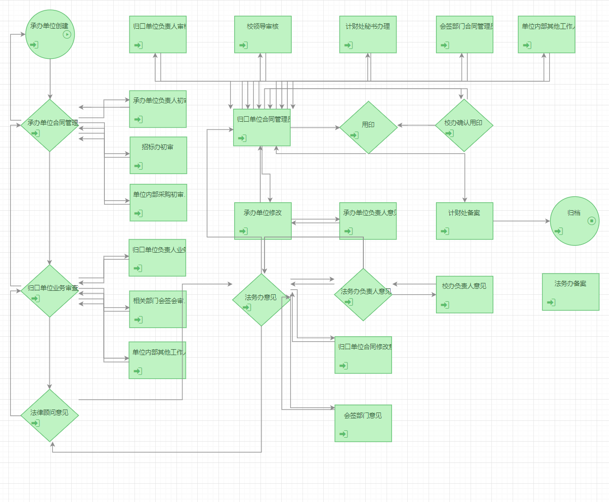

# 二、合同页面

进入OA系统后，点击左侧菜单合同，右侧显示合同管理页面，正上方为合同功能快速链接，其中包含新建相对方、相对方查询、学校归口业务合同审核流程、学校归口业务合同查询、单位自行归口业务合同审核流程、单位自行归口业务合同查询、法律审核流程、法律审核查询、科研合同业务审核流程、科研合同业务查询、单位内部业务审核流程、单位内部业务查询，点击图标后进入对应功能页面。左下方为合同审核流程处理区域，需要处理的合同待办事项都在此区域进行显示，点击标题后进入合同流程处理页面。右下方为制式合同模版显示区域，其中包含学校要求的制式合同模版，点击标题进行查看，附件为合同模版word文件，可以下载进行使用。

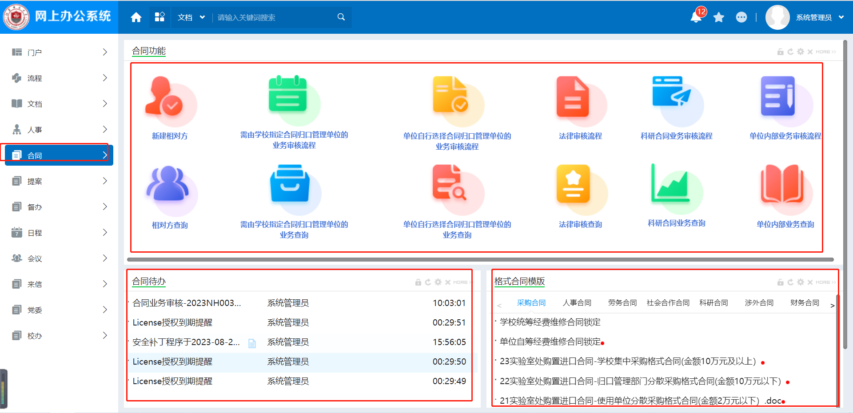

# 三、新建相对方

在填写合同审核流程表单时，与学校签署合同的相对方对应的填写字段是浏览框从列表中进行选择填入，方式类似办公流程中的部门选择，不能直接在合同审核表单上进行文字输入，所以在新建合同审核时候，如果已有相对方信息，可以直接选择使用，如果没有需事先新建相对方，填写相关资料。

点击左侧菜单合同，在合同功能区域点击新建相对方图标进行新建，点击相对方查询可以对已经新建相对方的信息进行查看，编辑。

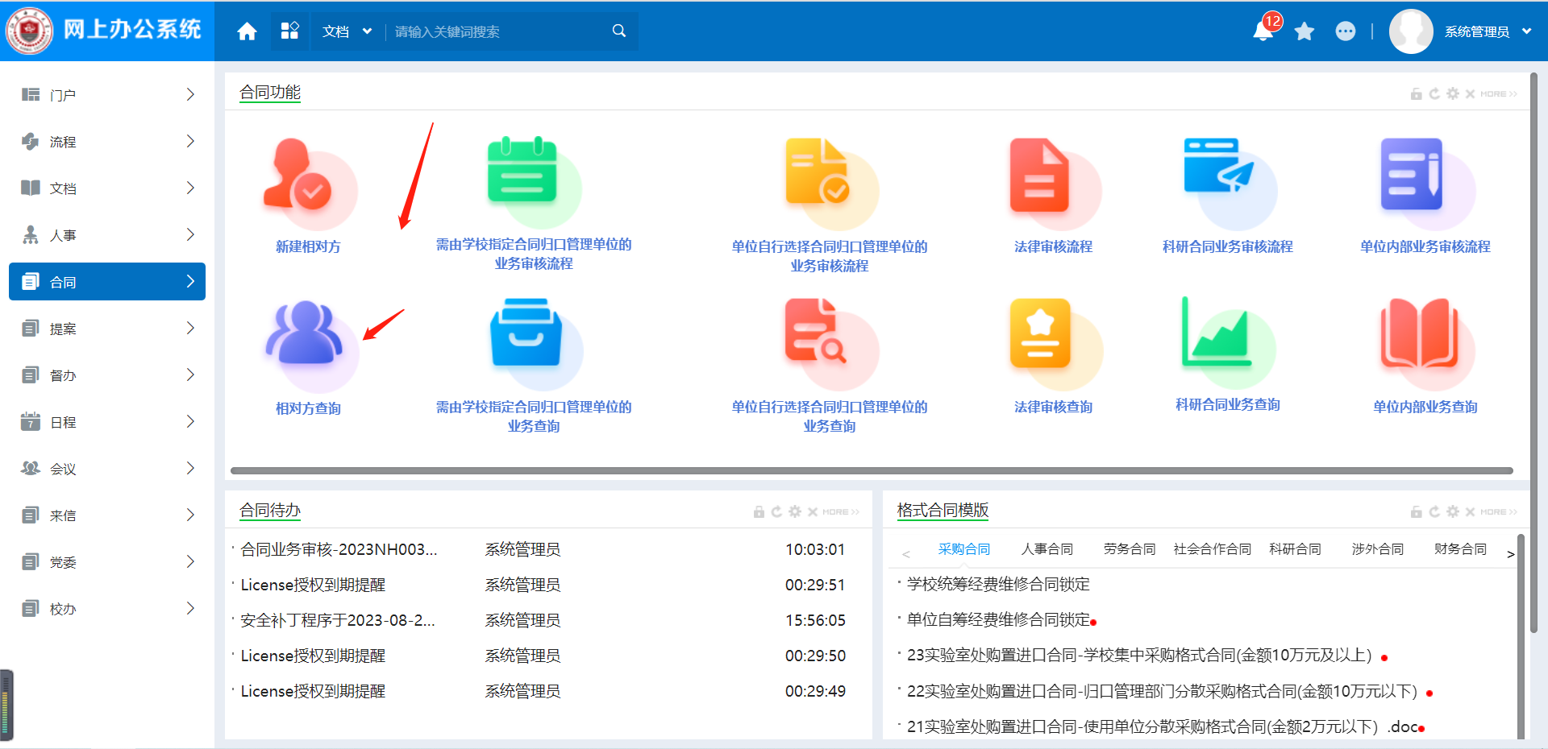

也可以点击左侧菜单合同-相对方管理，点击相对方新建、相对方查询的菜单进行操作，功能同合同门户中的快捷图标。

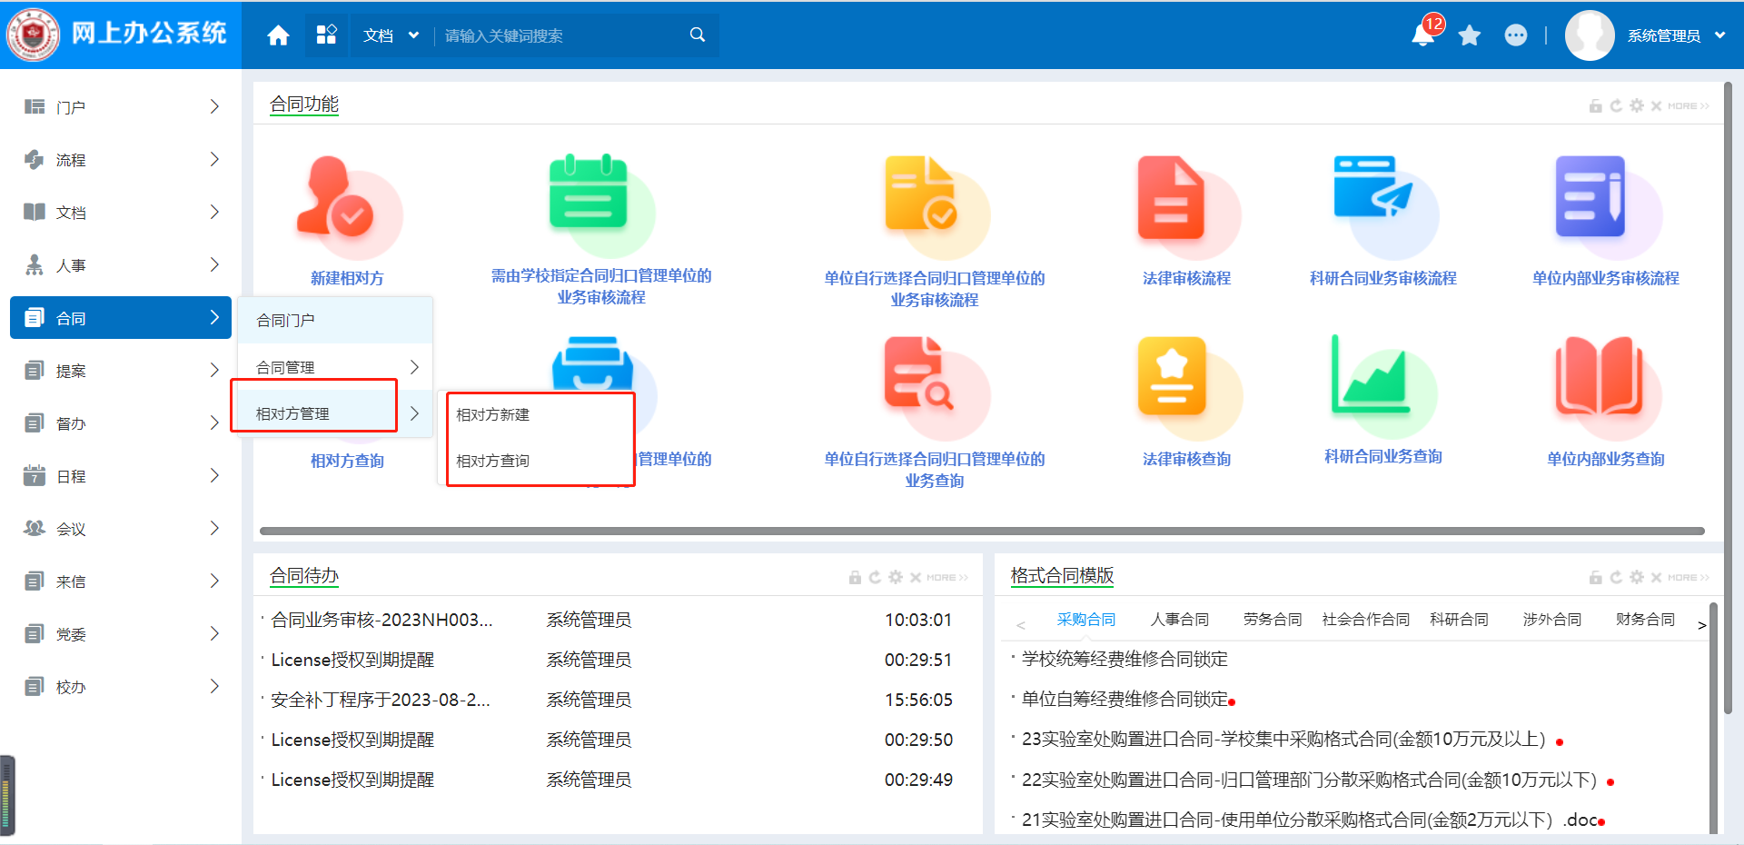

进入相对方新建页面，按照要求进行信息填写，带*字段为必填项目，其中组织机构代码证为附件上传，上传文件格式不限。相对方信息填写完成之后可以点击右上角保存按钮进行信息保存，也可以点击保存并新建按钮，继续填写新的相对方资料。

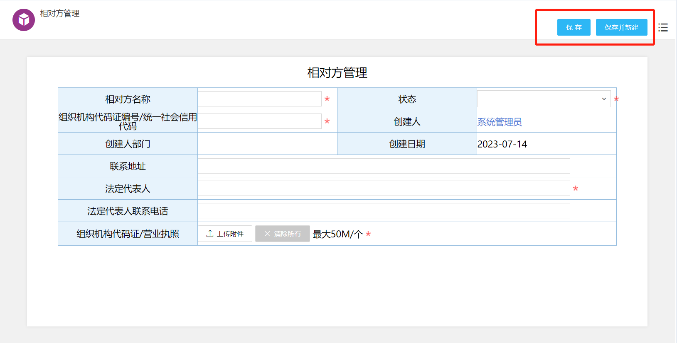

点击相对方查询，进入相对方查询页面，点击高级搜索按钮，可以根据相对方名称和组织机构代码进行条件查询，点击列表中的相对方名称，可以进入相对方信息卡片页面查看、编辑相对方详细信息。也可以点击右上角新建按钮，进入相对方新建页面进行新建。

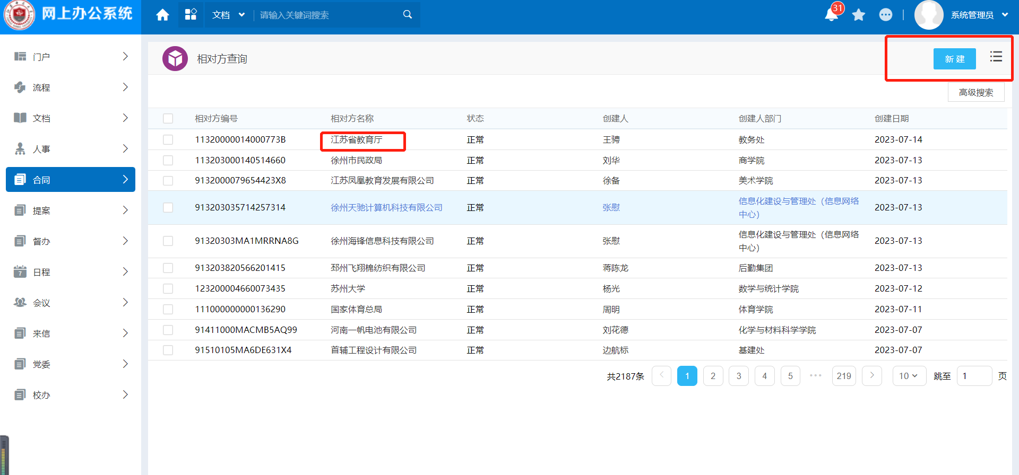

特别提示：在新建相对方时，如遇到政府及其组成部门等单位不便于提供证明文件时，在合同承办人确认、单位审核批准后，可由承办单位出具相对方身份审核说明，确认相对方身份真实、合法、合规，经相关领导签字并加盖公章后，上传至身份审核说明电子版至附件。

# 四、新建合同审核流程

## 1.新建单位内部业务审核流程

### （1）适用范围：

履行本部门职能发起的、明确应由本部门归口管理的格式合同、20万以下的非格式合同或符合学校合同管理办法第22条规定情形的合同，进入该审核流程。

### （2）表单样式：

进入填写页面后，按照表单字段信息进行填写，带*字段为必填字段。图中合同正文为文档在线编辑，和公文流程正文一样，需使用IE浏览器，点击“+”号进行合同文档的创建。

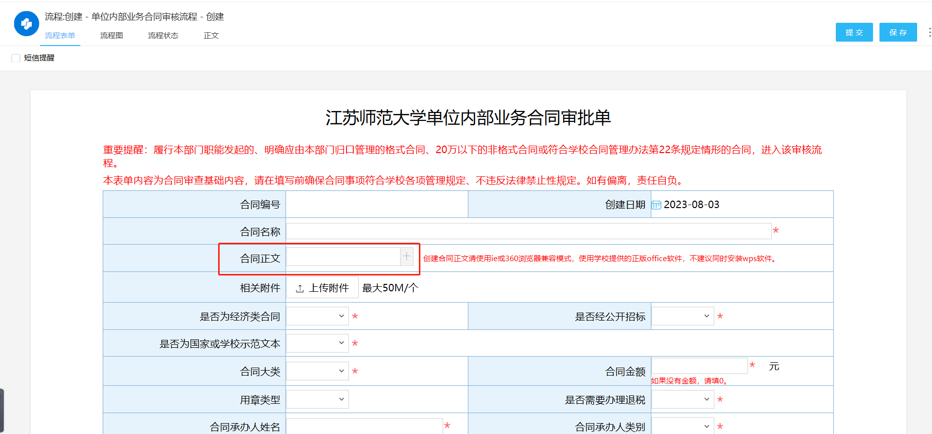

先选择表单中的合同大类，再点击新建合同正文，系统会按照合同大类对应的规范性合同模版进行加载。

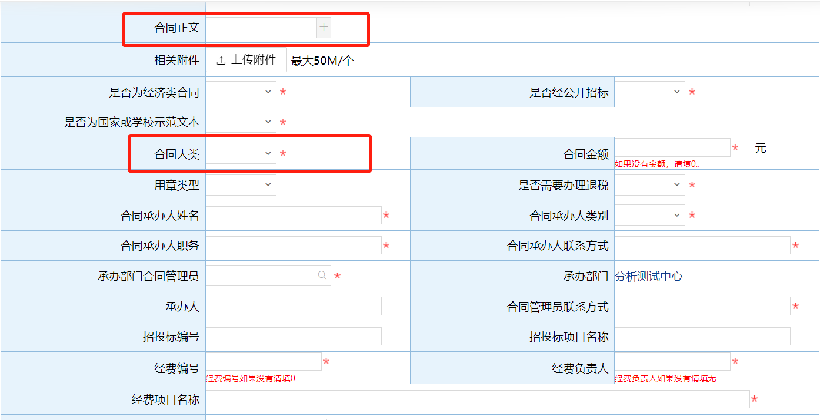

合同文本可以直接在正文中进行新建，也可以复制本地WORD文档或直接打开本地文件，完成之后点击保存，完成合同文本的编辑。

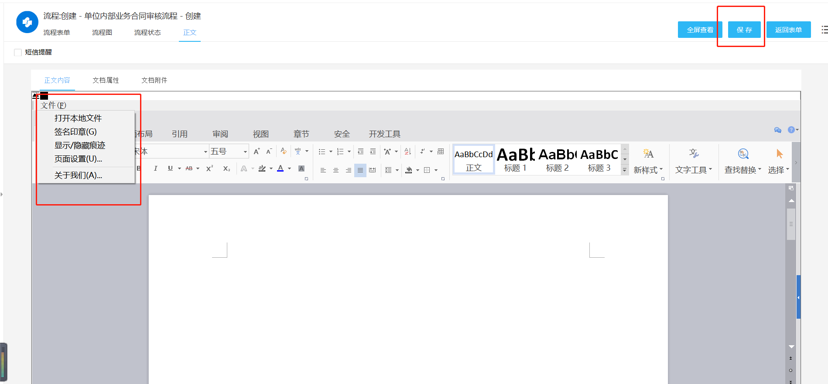

在填写相对方信息的时候，点击放大镜，选择自己建立的相对方，如果没有相对方，也可以点击文字链接进行新建。

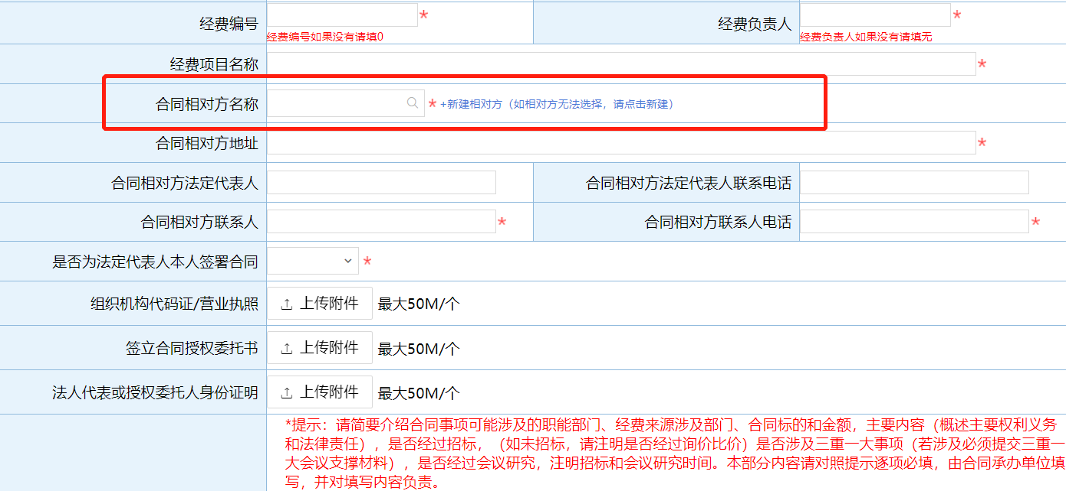

相对方的相关信息会按照事先相对方登记时候的信息自动带出。

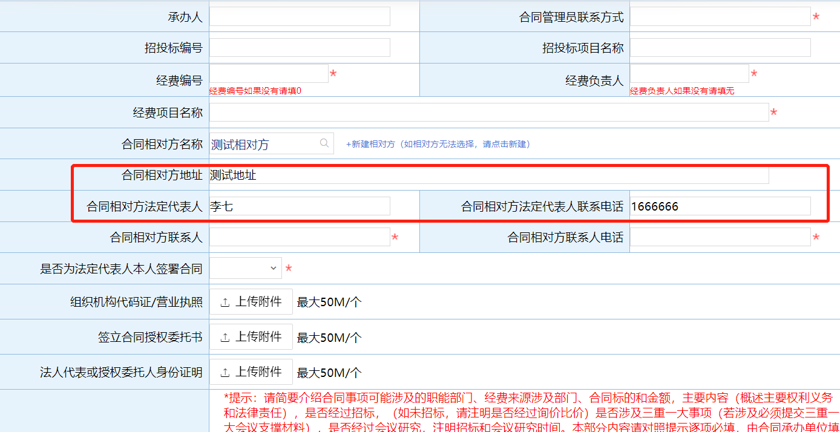

按照要求填写完表单内容之后点击右上角提交按钮，提交流程。

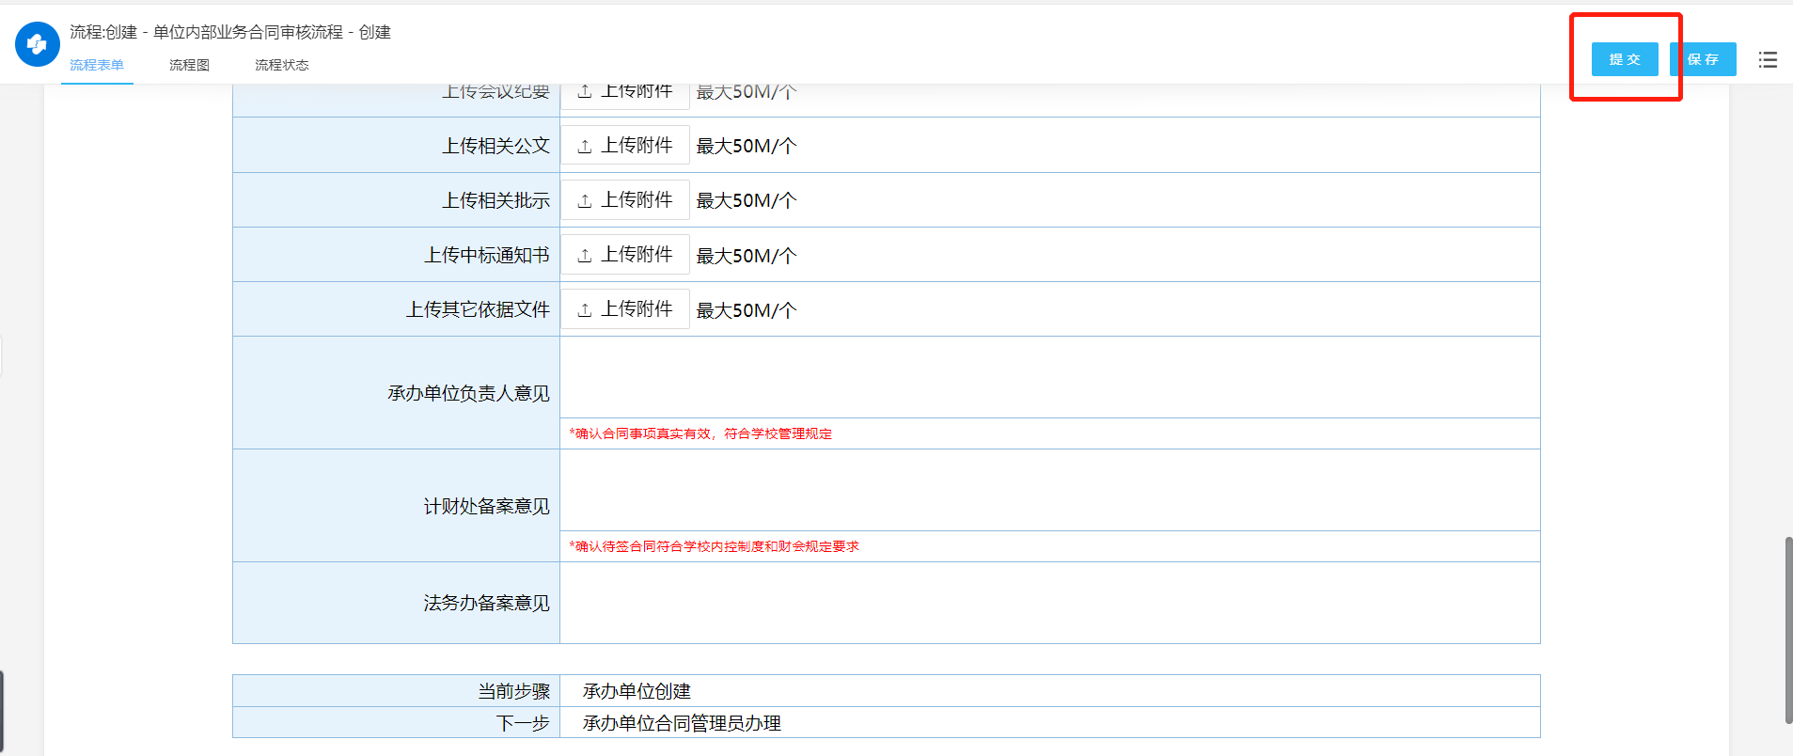

### （3）流程图：

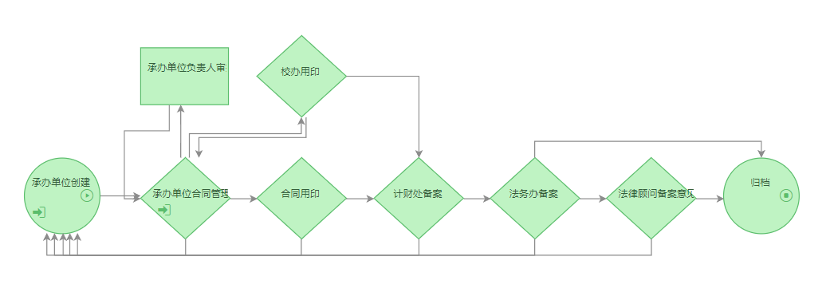

## 2、新建科研合同业务审核流程

### （1）适用范围：

各学院发起科研合同审核中的格式合同、20万以下的非格式合同或符合学校合同管理办法第22条规定情形的合同，进入该审核流程。

### （2）表单样式：

进入填写页面后，按照表单字段信息进行填写，带*字段为必填字段。图中合同正文为文档在线编辑，和公文流程正文一样，需使用IE浏览器，点击+号进行合同文档的创建。

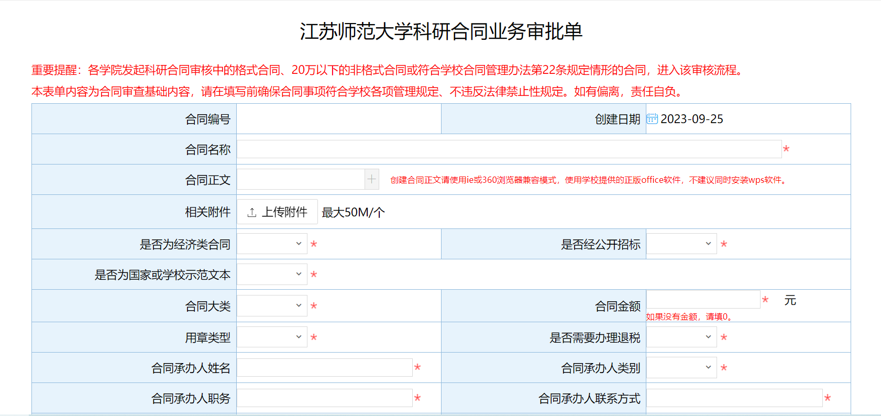

先选择表单中的合同大类，再点击新建合同正文，系统会按照合同大类对应的规范性合同模版进行加载。

合同文本可以直接在正文中进行新建，也可以复制本地WORD文档或直接打开本地文件，完成之后点击保存，完成合同文本的编辑。

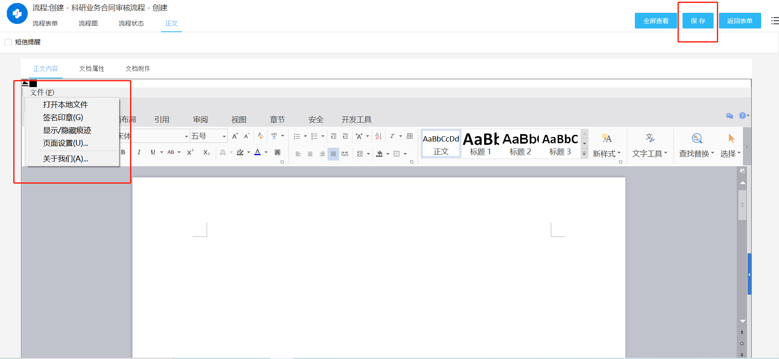

在填写相对方信息的时候，点击放大镜，选择自己建立的相对方，如果没有相对方，也可以点击文字链接进行新建。

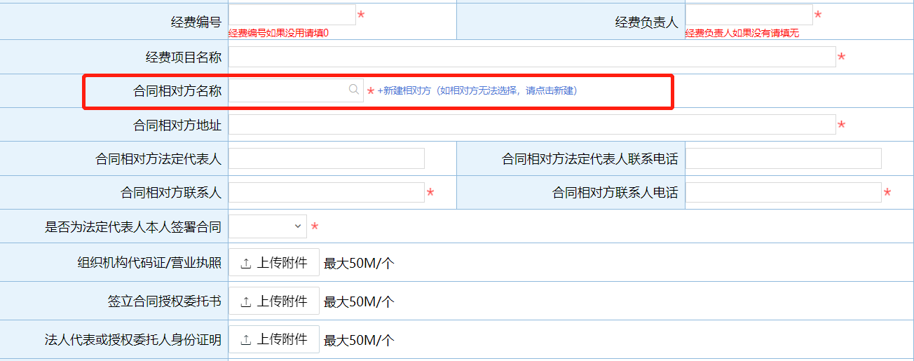

相对方的相关信息会按照事先相对方登记时候的信息自动带出。

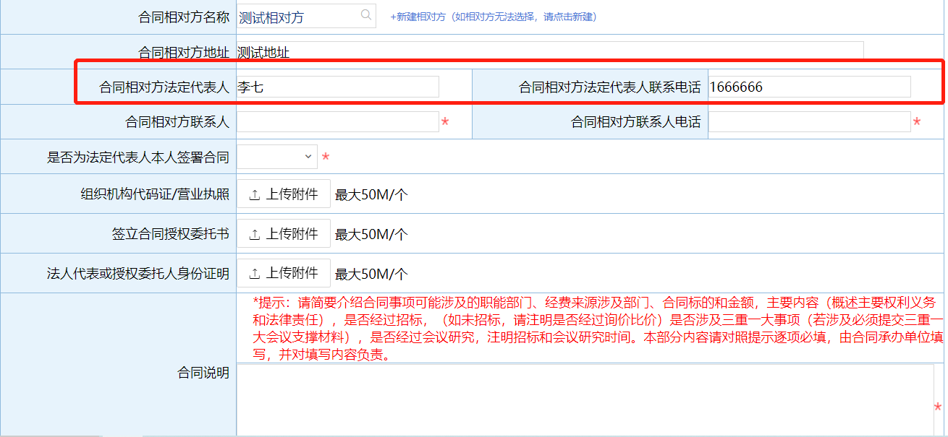

按照要求填写完表单内容之后点击右上角提交按钮，提交流程。

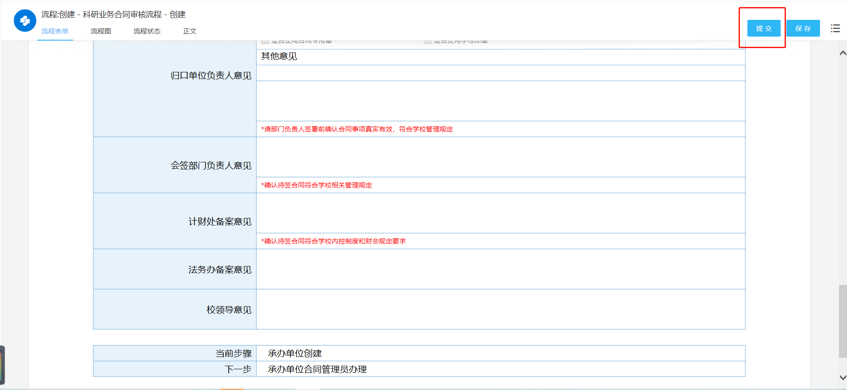

### （3）流程图：

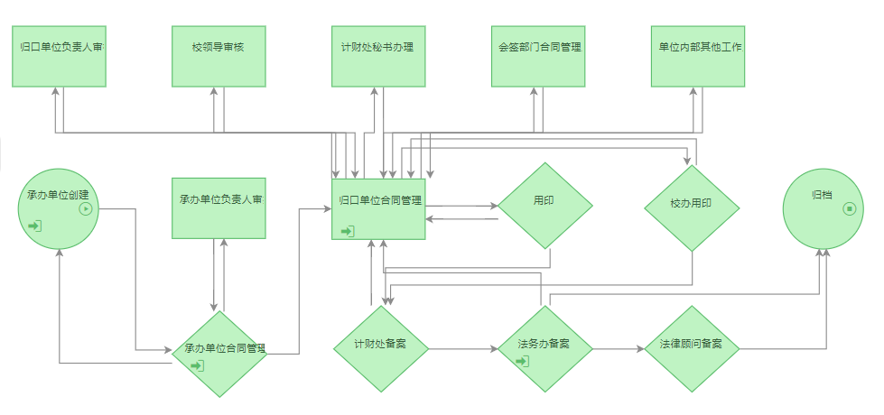

## 3、新建单位自行选择合同归口管理单位的业务审核流程

### （1）适用范围：

单位自行归口业务审核流程适用于归口管理单位明确清晰、无需学校指定的格式合同、20万以下的非格式合同或符合学校合同管理办法第22条规定情形的合同。

### （2）表单样式：

进入填写页面后，按照表单字段信息进行填写，带*字段为必填字段。图中合同正文为文档在线编辑，和公文流程正文一样，需使用IE浏览器，点击+号进行合同文档的创建。

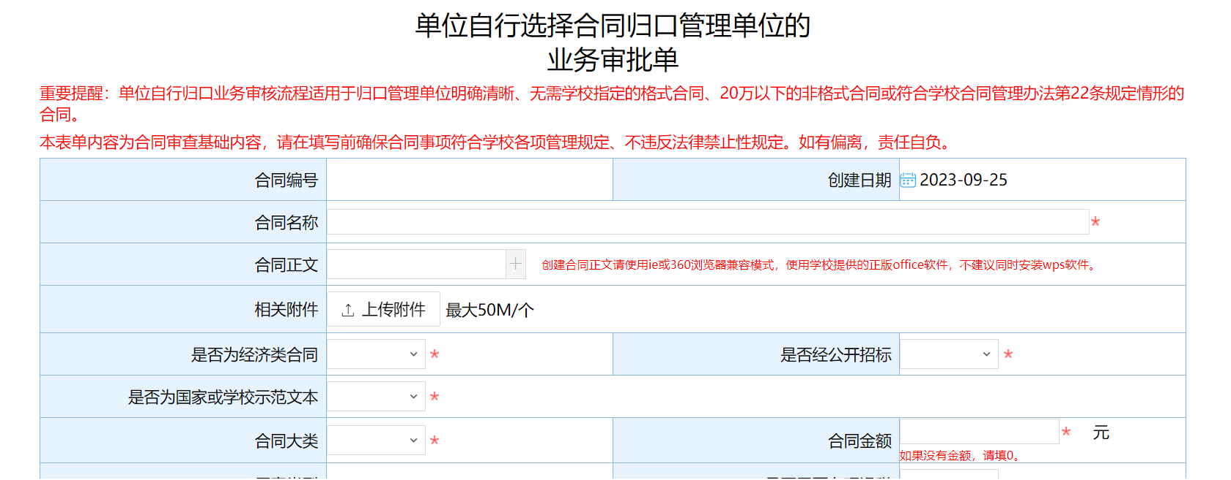

先选择表单中的合同大类，再点击新建合同正文，系统会按照合同大类对应的规范性合同模版进行加载。

合同文本可以直接在正文中进行新建，也可以复制本地WORD文档或直接打开本地文件，完成之后点击保存，完成合同文本的编辑。

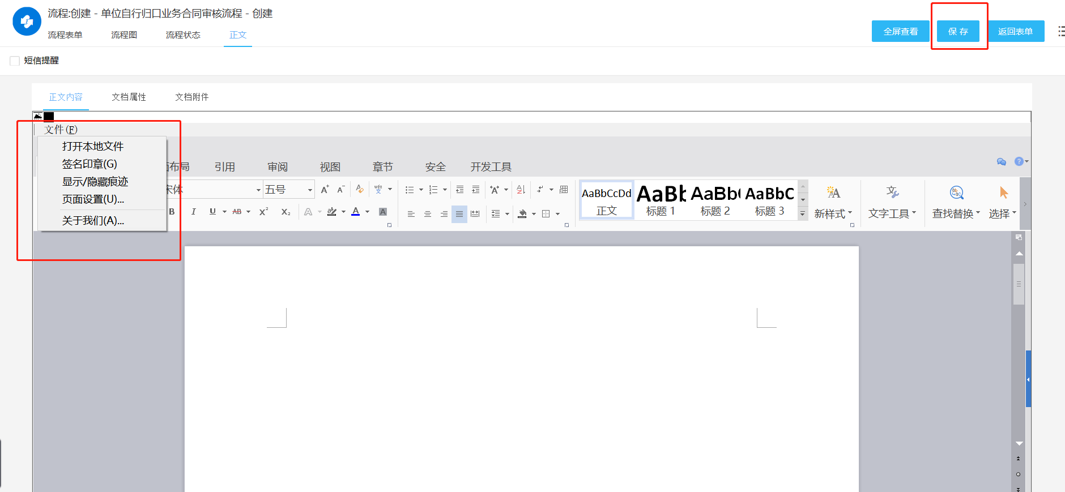

在填写相对方信息的时候，点击放大镜，选择自己建立的相对方，如果没有相对方，也可以点击文字链接进行新建。



相对方的相关信息会按照事先相对方登记时候的信息自动带出。



按照要求填写完表单内容之后点击右上角提交按钮，提交流程。

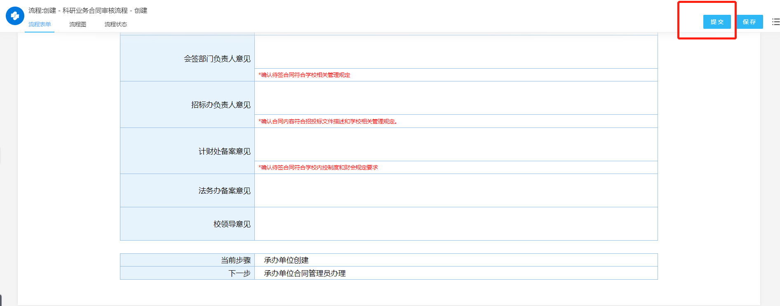

### （3）流程图：

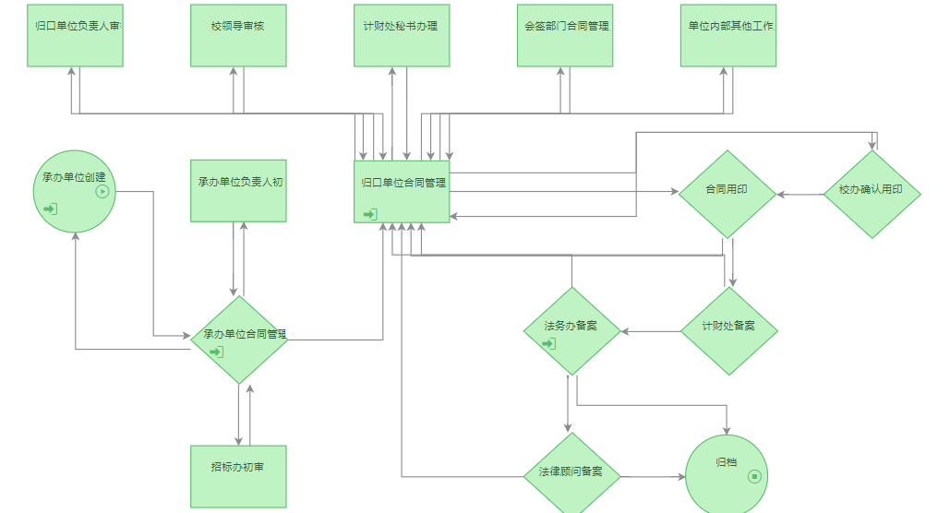

## 4、新建需由学校指定合同归口管理单位的业务审核流程

### （1）适用范围：

学校归口业务合同审核流程适用于归口管理单位不明确、需学校指定归口管理单位的格式合同、20万以下的非格式合同或符合学校合同管理办法第22条规定情形的合同。

### （2）表单样式：

进入填写页面后，按照表单字段信息进行填写，带*字段为必填字段。图中合同正文为文档在线编辑，和公文流程正文一样，需使用IE浏览器，点击+号进行合同文档的创建。

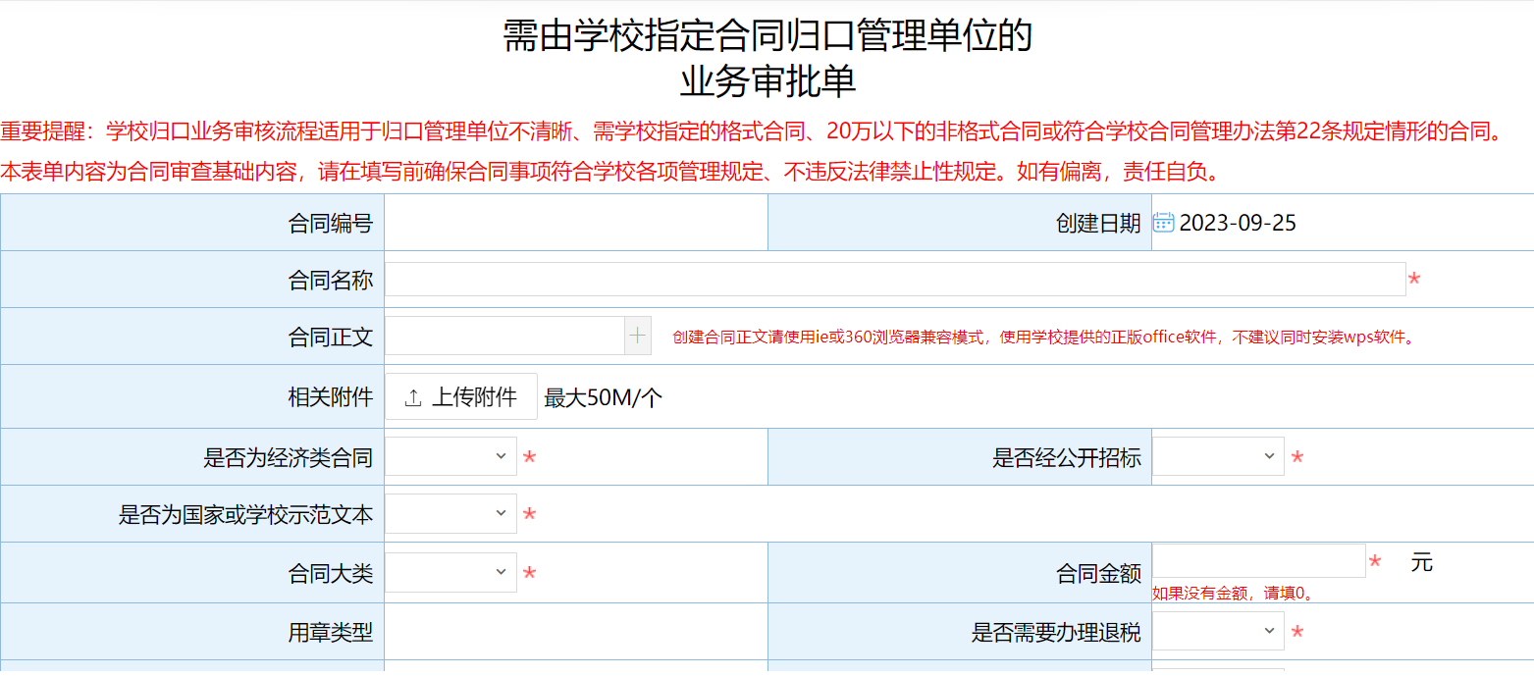

先选择表单中的合同大类，再点击新建合同正文，系统会按照合同大类对应的规范性合同模版进行加载。

合同文本可以直接在正文中进行新建，也可以复制本地WORD文档或直接打开本地文件，完成之后点击保存，完成合同文本的编辑。

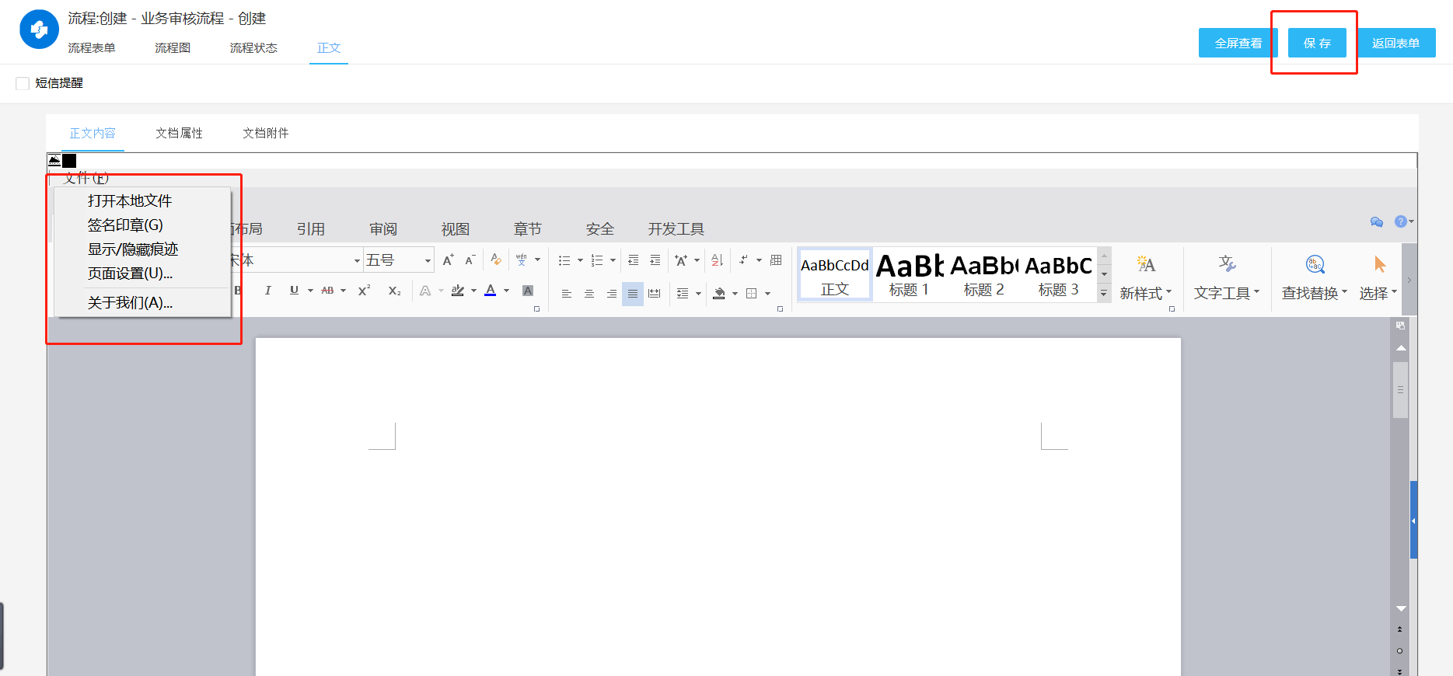

在填写相对方信息的时候，点击放大镜，选择自己建立的相对方，如果没有相对方，也可以点击文字链接进行新建。



相对方的相关信息会按照事先相对方登记时候的信息自动带出。



按照要求填写完表单内容之后点击右上角提交按钮，提交流程。



### （3）流程图：



## 5、新建法律审核流程

### （1）适用范围：

重大合同；标的额在 20 万元人民币以上，且未采用格式合同文本或对格式合同文本进行修改的合同；无合同标的额，且未采用标准合同文本或对标准合同文本进行修改的合同，适用法律审核流程。

### （2）表单样式：

进入填写页面后，按照表单字段信息进行填写，带*字段为必填字段。图中合同正文为文档在线编辑，和公文流程正文一样，需使用IE浏览器，点击+号进行合同文档的创建。

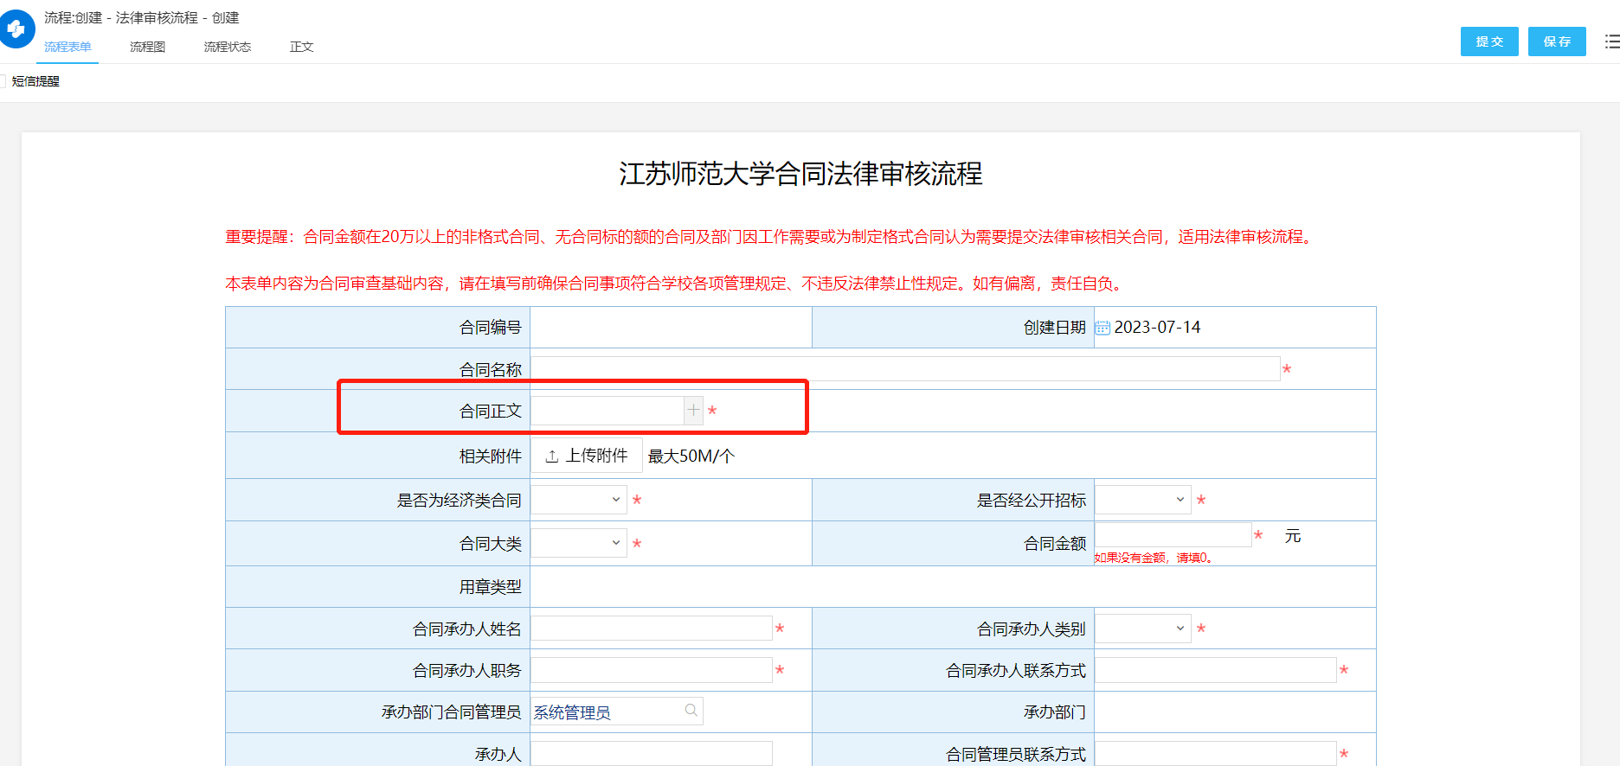

先选择表单中的合同大类，再点击新建合同正文，系统会按照合同大类对应的规范性合同模版进行加载。

合同文本可以直接在正文中进行新建，也可以复制本地WORD文档或直接打开本地文件，完成之后点击保存，完成合同文本的编辑。

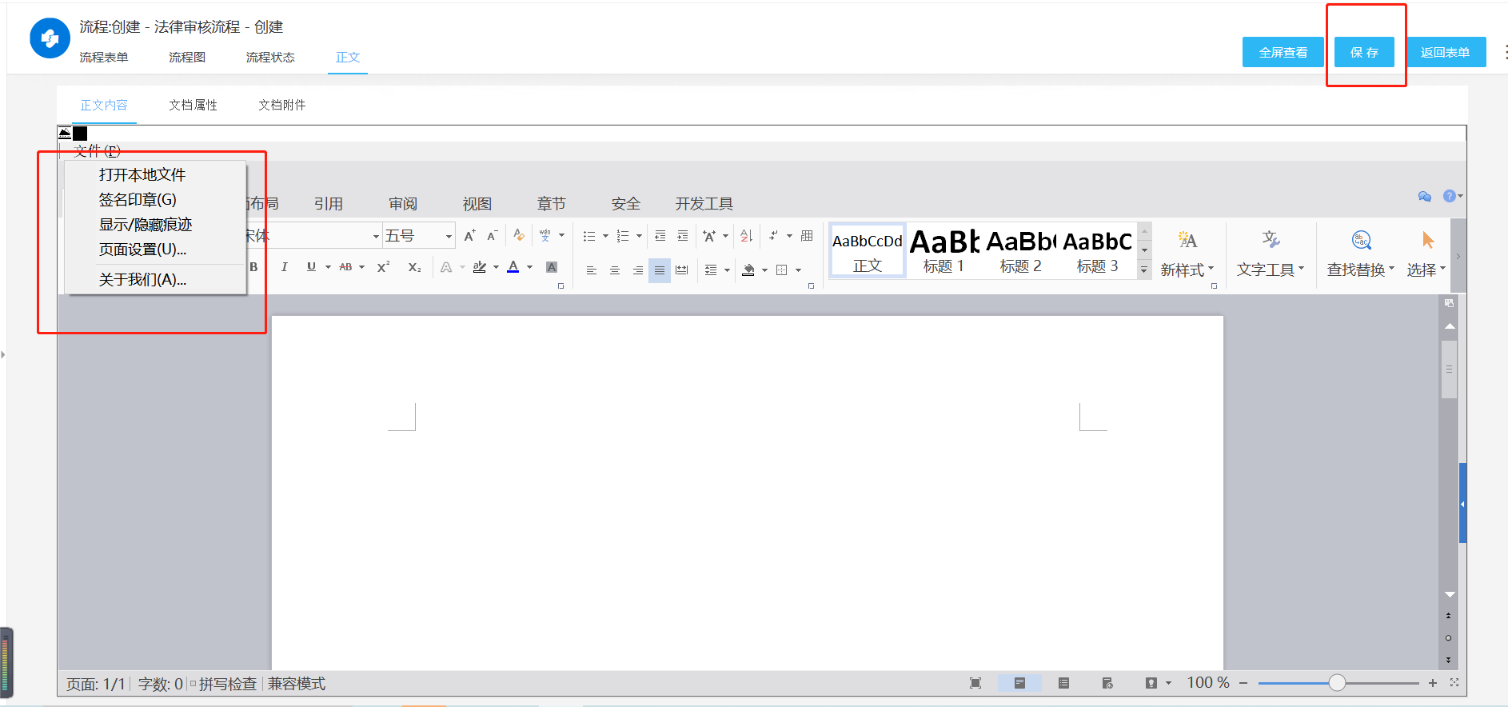

在填写相对方信息的时候，点击放大镜，选择自己建立的相对方，如果没有相对方，也可以点击文字链接进行新建。



相对方的相关信息会按照事先相对方登记时候的信息自动带出。



按照要求填写完表单内容之后点击右上角提交按钮，提交流程。



### （3）流程图：

